南京中医药大学
课程替代管理系统

用户使用手册

2019.1

关于本手册
为了帮助用户尽快的掌握南京中医药大学后勤项目管理系统，本手册详细地介绍了有该系统的使用方法和技巧，供用户参考。

读者对象
本手册的读者为南京中医药大学学生。

对用户的建议
当您拿到系统之后请先阅读本使用手册，特别是第一次使用本系统的用户。

用户反馈
感谢您使用我们的产品。如果您发现本手册中有错误或者产品运行不正确，或者您对本手册有任何意见及建议，请及时与我们联系。您的意见将是我们做版本修订时的重要依据。

2课程替代
因培养方案调整，及格及以上的任选课程，可办理替代。
课程替代主要流程如下：
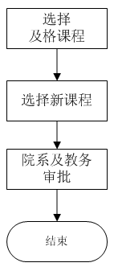

选择及格课程
点击“课程替代”菜单，系统显示当前用户的已申请列表。
点击“替代申请”，进行及格课程的替代申请操作。

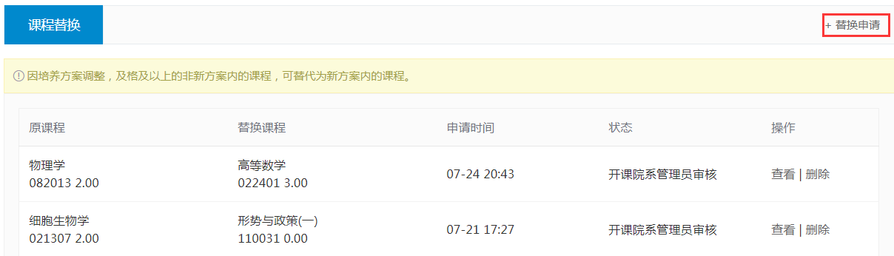
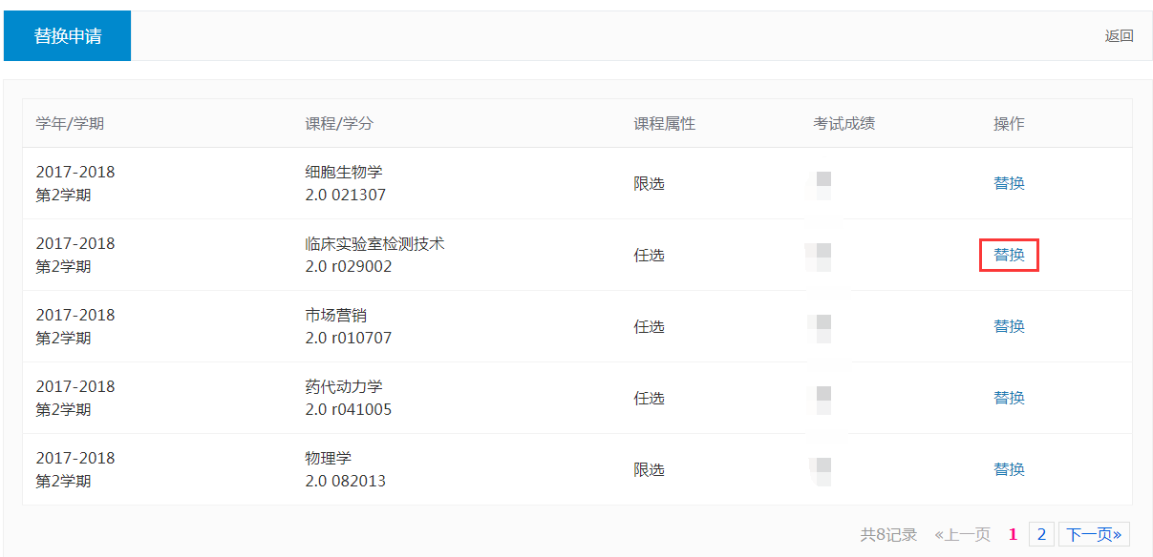

选择替代课程
点击课程后的“替代”按钮，系统列出当前所属培养方案的课程信息，供学生选择。
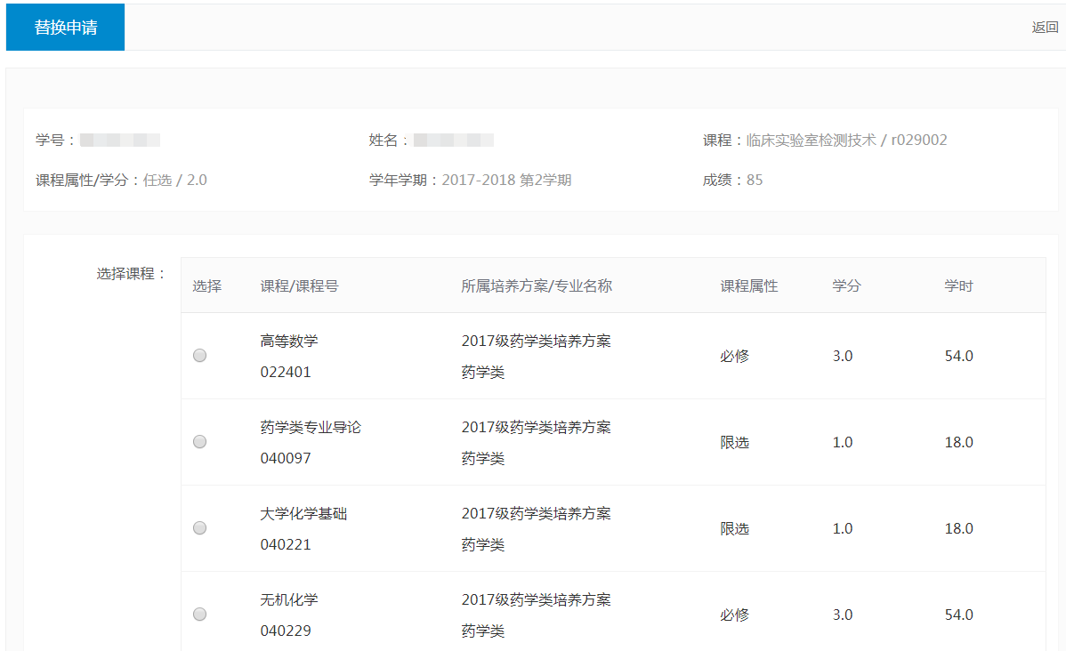
选择与原课程相同或相近的课程，点击“确认提交”，则本次申代提交至院系和教务处进行审核，审核通过后，即完成本次申请。

